**Задание.**

Посмотри на девушку. Она стоит к нам лицом. Это перед. Покажи, где у тебя перед?



|  |
| --- |
| **ПЕРЕД** |

**Задание.**

Посмотри на девушку. Она стоит к нам спиной. Это зад. Покажи, где у тебя зад?

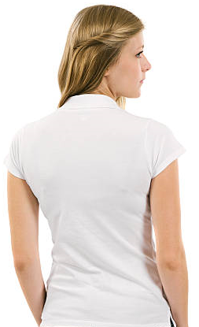

**ЗАД**

**Задание.**

Посмотри на малыша на одной картинке он повернут к нам задом, а на другой картинке передом. Правильно соедини рисунок и слово.

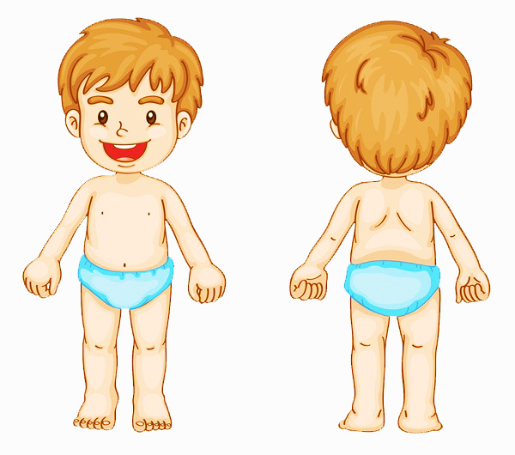

**ПЕРЕД**

**ЗАД**